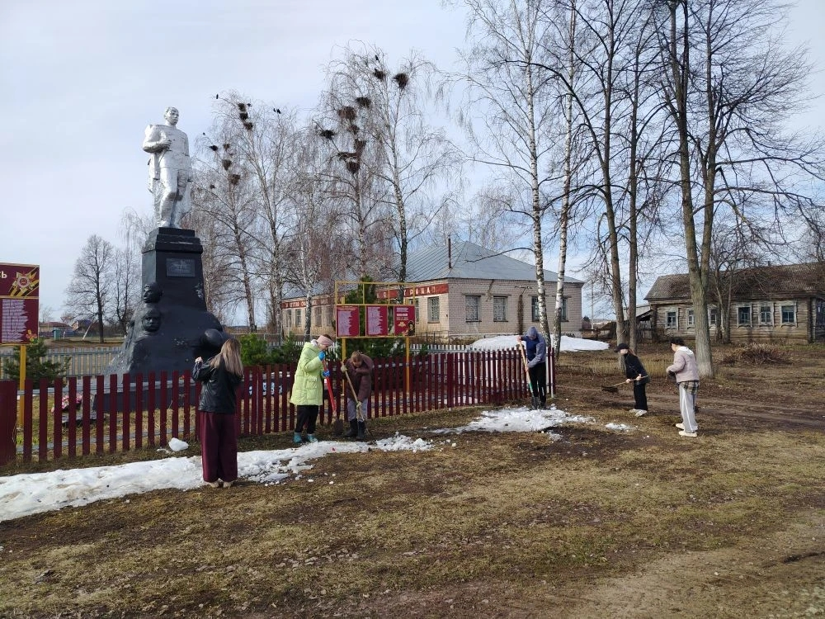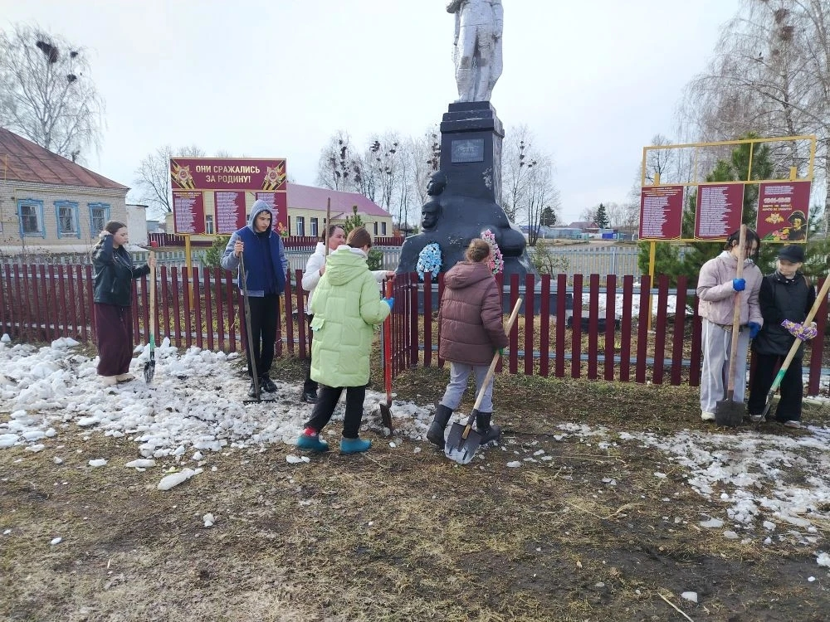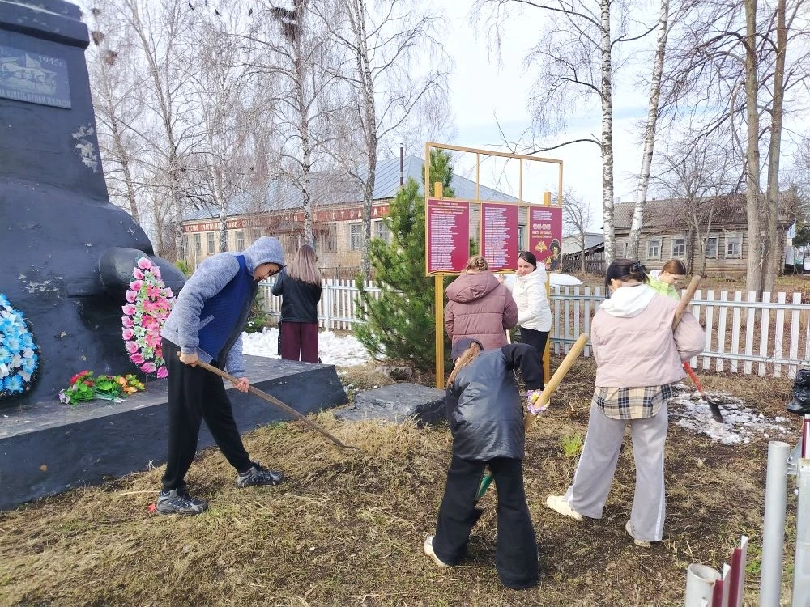
Сегодня активисты Движения Первых первичного отделения "Искра" убирали территорию около памятника в рамках акции «Эковесна» и национального проекта «Экологическое благополучие».

